Отчёт по лабораторной работе 4

язык ассемблера NASM

Хайманов А.С.

Содержание

1. Цель работы
2. Задание
3. Теоретическое введение
4. Выполнение лабораторной работы
5. Вывод

# Цель работы

Освоение процедуры компиляции и сборки программ, написанных на ассемблере NASM.

# Задание

1. Программа Hello world! 1.1 создать каталог для работы с программами на языке ассемблера NASM  
   1.2 перейти в созданный каталог  
   1.3 создать текстовый файл с именем hello.asm  
   1.4 открыть этот файл  
   1.5 ввести в него указанный текст

Здесь приводится описание задания в соответствии с рекомендациями методического пособия и выданным вариантом.

# Теоретическое введение

Здесь описываются теоретические аспекты, связанные с выполнением работы.

Например, в табл. [-@tbl:std-dir] приведено краткое описание стандартных каталогов Unix.

Описание некоторых каталогов файловой системы GNU Linux {#tbl:std-dir}

| Имя каталога | Описание каталога |
| --- | --- |
| / | Корневая директория, содержащая всю файловую |
| /bin | Основные системные утилиты, необходимые как в однопользовательском режиме, так и при обычной работе всем пользователям |
| /etc | Общесистемные конфигурационные файлы и файлы конфигурации установленных программ |
| /home | Содержит домашние директории пользователей, которые, в свою очередь, содержат персональные настройки и данные пользователя |
| /media | Точки монтирования для сменных носителей |
| /root | Домашняя директория пользователя root |
| /tmp | Временные файлы |
| /usr | Вторичная иерархия для данных пользователя |

Более подробно про Unix см. в [@tanenbaum_book_modern-os_ru; @robbins_book_bash_en; @zarrelli_book_mastering-bash_en; @newham_book_learning-bash_en].

# Выполнение лабораторной работы

Описываются проведённые действия, в качестве иллюстрации даётся ссылка на иллюстрацию (рис. [-@fig:001]).

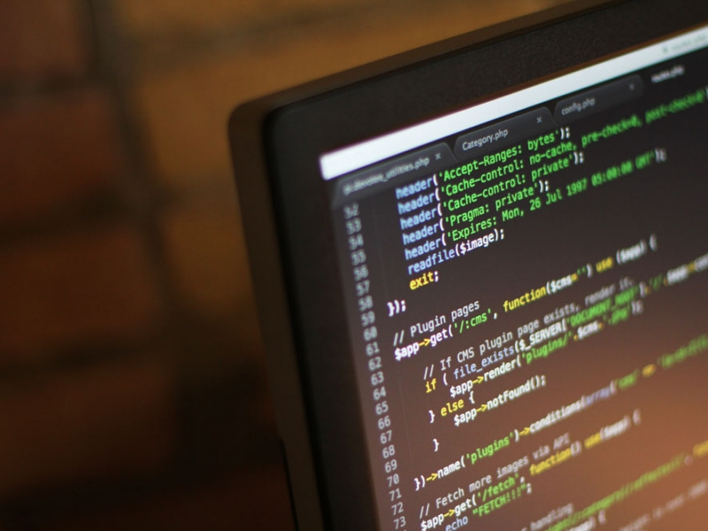

Название рисунка

# Выводы

Здесь кратко описываются итоги проделанной работы.

# Список литературы